Ткаченко Тамара Михайлівна 3-А клас
дата | предмет | Теоретичний матеріал | Завдання для виконання | Зворотній звʼязок
13.03 | Математика | с.143, №945, 946  https://www.youtube.com/watch?v=2uj203h1gYM | Розвʼязати задачу, вирази. | Фото виконаної роботи надіслати у групі viber
 | Мистецтво | С. 98-99  https://www.youtube.com/watch?v=jMtevtgAJ6U | Слухання музичного твору М. Глінка «Марш Чорномора».  Дати відповіді на запитання:  - Який характер твору?  - Яке значення має вигадка у твоєму житті?  Створи свій неповторний чарівний світ. | Фото виконаної роботи надіслати у групи Viber.
 | Іноземна мова (англійська) | У лікарні  Обговорення хатніх тварин  Повторити лексику за темою сторінка 62 | Письмово створити діалог з використанням дієслів у Past Simple за зразком на сторінці 63  Виконати завдання для відпрацювання лексики за посиланням  http://activities.quickmindsapps.es/Games%203/index.html?SCB/0/0 | Надсилати свої письмові роботи:  Бондаренко С.А.:  setulichka@gmail.com  0505056160 – Viber  Федорец Т.Г.  0990692221 – Viber  Сорокіна М.С.  mariliz21051982@gmail.com
 | Українська мова | с.154, вправа 377 | Записати складене міркування | Фото виконаної вправи надіслати у групі viber
 | Я д с Читання | с. 89-91 | Читати, переказувати, дібрати питання до тексту. | Фото виконаної роботи надіслати у групі viber
16.03 | Я д с с/г | Скласти свій розпорядок дня | 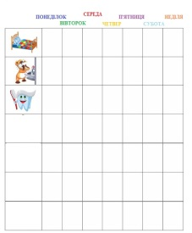 | Надіслати фото розпорядку дня у групі
 | Фізкультура | Кадання м’яча у кошик після ведення і зупинка на відстані 0.5 м | Повторювати вправи для розігріву, тренуватись влучати м’ячем у ціль.  Дібрати відомості про першу гру з використанням м’яча | Виконане завдання надіслати у Viber
 | Українська мова | с. 154,вправа 378 | Скласти казку про двох хвальків | Фото виконаної вправи надіслати у групі viber
 | Математика | с.144,№950,951  https://www.youtube.com/watch?v=JmWpXoC3Eng | Розвʼязати задачу, вирази. | Фото виконаної роботи надіслати у групі viber
 | Технології | Робота з папером. Аплікація «Весна» | Виконати аплікацію за зразком  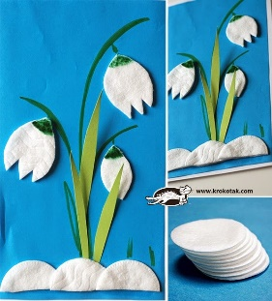 | Фото виконаної роботи надіслати у групі viber
17.03 | Я д с природа | с.131-134  https://www.youtube.com/watch?v=2uj203h1gYM | Проект «Рослини Червоної книги України» | Надіслати презентацію проєктуна почту Tamaratkachenko11@gmail.com
 | Мистецтво | С 100-101  https://www.youtube.com/watch?v=hrByb6Iv-9g | Слухання музичного твору Д.Шостаковича Вальс-жарт. Намолювати малюнок до прослуханого музичного твору. | Фото виконаної роботи надіслати у групі viber
 | Математика | с. 145, №954,956  https://www.youtube.com/watch?v=RJwuJxWbL_Q | Розвʼязати задачу, вирази. | Фото виконаної роботи надіслати у групі viber
 | Читання | с.91-95 | Читати
 | Російська мова | с.99,правило,с.100,упр.199 | Выписать глаголы, определить их число | Фото виконаної роботи надіслати у групі viber
 | Фізкультура | Кидок м’яча в стіну від грудей, ловлення двома руками | Виконувати комплекс ЗРВ  https://www.youtube.com/watch?v=0a7dfpihN6s | Виконане завдання надіслати у Viber
18.03 | Читання | с. 101-105 | Читати, скласти план | Фото виконаної роботи надіслати у групі viber
 | Українська мова | с. 156,вправа 385 | Виписати прикметники, розібрати їх | Фото виконаної вправи надіслати у групі viber
 | Інформатика | С.93-95 | Викотати практичне завдання на с.95-96 | Виконану презентацію надіслати  zubahinasveta@gmail.com
 | Іноземна мова  (англійська) | У лікарні  Похід до лікаря  Прослухати пісню на стр 64 та діалог на стор 65 за посиланням  http://www.publishing.linguist.ua/publishing_book/quick-minds/?utm_campaign=NUSH_08-10-2019&utm_source=sendpulse&utm_medium=email | За зразком історії на сторінці 65 у підручнику скласти власну історію з використанням минулого часу та надіслати зручним для вас способом  Та виконати завданння в актівіті буці на стор 64-65 | Надсилати свої письмові роботи:  Бондаренко С.А.:  setulichka@gmail.com  0505056160 – Viber  Федорец Т.Г.  0990692221 – Viber  Сорокіна М.С.  mariliz21051982@gmail.com
 | Математика | с. 145, №958,959  https://www.youtube.com/watch?v=rQ8GGtxZuxc | Розвʼязати задачу, вирази. | Фото виконаної роботи надіслати у групі viber
19.03 | Математика | с. 146, №962,964, правило | Розвʼязати задачу, вирази. | Фото виконаної роботи надіслати у групі viber
 | Іноземна мова  (англійська) | У лікарні стор 66-67  Читати та перекладати текст на стор 66-67 | 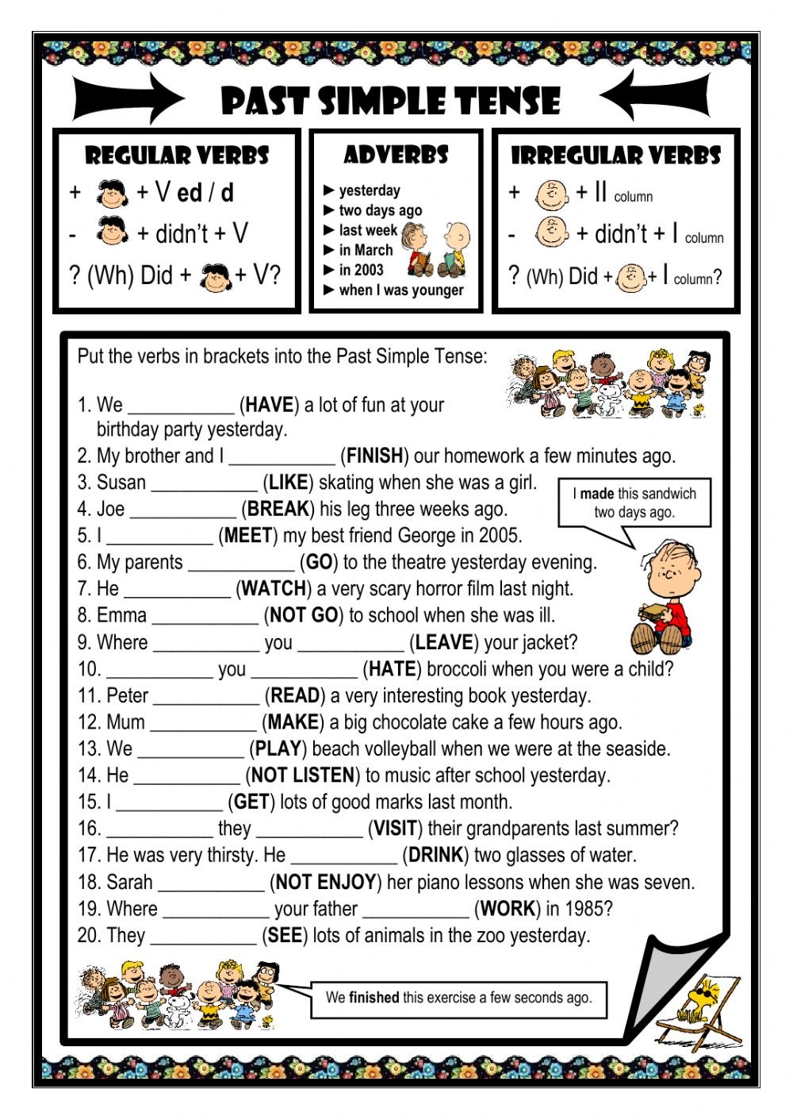 | Надсилати свої письмові роботи:  Бондаренко С.А.:  setulichka@gmail.com  0505056160 – Viber  Федорец Т.Г.  0990692221 – Viber  Сорокіна М.С.  mariliz21051982@gmail.com
 | Українська мова | с. 156,вправа 387 | Списати уривок з тексту, в якому багати прикметників, підкреслити їх. | Фото виконаної вправи надіслати у групі viber
 | Я д с природа | с.134-137 | Проект « Заповідники України» | Надіслати презентацію проекту на Tamaratkachenko11@gmail.com
 | Фізична культура | Передача м’яча від плеча з-за голови. Гра «Передавай – сідай» | Виконувати комплекс ЗРВ.  https://www.youtube.com/watch?v=dOnDFDJA9D4  Розучувати правила гри «Передавай – сідай» | Виконане завдання надіслати у Viber
20.03 | Математика | с. 146, №965,966  https://www.youtube.com/watch?v=4nFXSY6IfGU | Розвʼязати задачу, вирази. | Фото виконаної роботи надіслати у групі viber
 | Мистецтво | С 102-103 | Розглядання Ю.Мацик. Клоун.  Створення кумедного портрету клоуна. | Фото виконаної роботи надіслати у групі viber
 | Іноземна мова  (англійська) | Похід до лікаря стор 66-67  Прослухати текст за посиланням та виконати завдання після нього.  http://www.publishing.linguist.ua/publishing_book/quick-minds/?utm_campaign=NUSH_08-10-2019&utm_source=sendpulse&utm_medium=email | Виконати завдання в актівіті буці на стор 66-67 та виконати творчу гру, перейшовши за посиланням  http://activities.quickmindsapps.es/Games%203/index.html?SCB/0/0 | Надсилати свої письмові роботи:  Бондаренко С.А.:  setulichka@gmail.com  0505056160 – Viber  Федорец Т.Г.  0990692221 – Viber  Сорокіна М.С.  mariliz21051982@gmail.com
 | Українська мова | с. 156, Запитання для повторення | Відповісти на запитання (письмово) | Фото виконаної роботи надіслати у групі viber
 | Читання | С.101-105 | Скласти запитання до тексту | Фото виконаної роботи надіслати у групі viber

